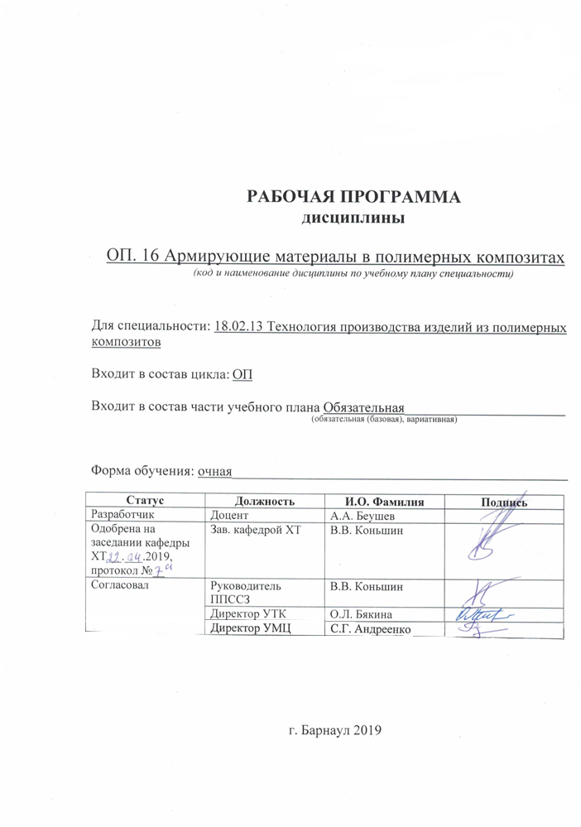

УТВЕРЖДАЮ:

Директор УМЦ
____________ С.Г. Андреенко
«____»______________ 2019 г.

РАБОЧАЯ ПРОГРАММА
дисциплины

ОП. 16 Армирующие материалы в полимерных композитах
(код и наименование дисциплины по учебному плану специальности)

Для специальности: 18.02.13 Технология производства изделий из полимерных композитов

Входит в состав цикла: ОП

Входит в состав части учебного плана Обязательная_______________________
(обязательная (базовая), вариативная)

Форма обучения: очная________________________________________________

Статус | Должность | И.О. Фамилия | Подпись
Разработчик | Доцент | А.А. Беушев
Одобрена на заседании кафедры ХТ __.___.2019,  протокол №__ | Зав. кафедрой ХТ | В.В. Коньшин
Согласовал | Руководитель ППССЗ | В.В. Коньшин
Согласовал | Директор УТК | О.Л. Бякина

г. Барнаул 2019

СОДЕРЖАНИЕ

1 Паспорт рабочей программы дисциплины «Армирующие материалы в полимерных композитах» 3
1.1 Место учебной дисциплины в структуре основной профессиональной образовательной программы: 3
1.2 Цели и задачи учебной дисциплины – требования к результатам освоения учебной дисциплины: 3
2 СТРУКТУРА И СОДЕРЖАНИЕ УЧЕБНОЙ ДИСЦИПЛИНЫ 4
2.1 Объем учебной дисциплины и виды учебной работы 4
2.2 Тематический план и содержание учебной дисциплины Армирующие материалы в полимерных композитах 5
3. условия реализации УЧЕБНОЙ дисциплины 8
3.1 Требования к материально-техническому обеспечению 8
3.2 Информационное обеспечение обучения 8
4 Контроль и оценка результатов освоения УЧЕБНОЙ Дисциплины 10
ПРИЛОЖЕНИЕ А 12

1 Паспорт рабочей программы дисциплины Армирующие материалы в полимерных композитах

1.1 Место учебной дисциплины в структуре основной профессиональной образовательной программы: Обязательная часть общепрофессионального цикла.

1.2 Цели и задачи учебной дисциплины – требования к результатам освоения учебной дисциплины:
Цель учебной дисциплины - формирование знаний и умений, соответствующих ПК 1.1 и ПК 4.1 ФГОС СПО по специальности 18.02.13 Технология производства изделий из полимерных композитов.

Требования к результатам освоения учебной дисциплины

Номер /индекс компетенции по ФГОС СПО | Содержание  компетенции | В результате изучения дисциплины обучающиеся должны:
Номер /индекс компетенции по ФГОС СПО | Содержание  компетенции | знать | уметь
ПК 1.1 | Подготавливать конструкторскую и технологическую документацию для производства изделий из полимерных композитов различного функционального назначения, в том числе в подсистемах системы автоматизированного проектирования. | принципы подготовки конструкторской и технологической документации в области производства армирующих материалов в полимерных композитах. | подготавливать документацию в области производства армирующих материалов в полимерных композитах в соответствии с техническим заданием
ПК 4.1 | Контролировать расход сырья, материалов, энергоресурсов, количества готовой продукции, отходов и параметры технологических процессов с использованием программно-аппаратных комплексов | основные требования, предъявляемые к сырью, полуфабрикатам, готовой продукции и параметры технологических процессов производства армированных полимерных композитов. | - производить расчет и учет хранения и расхода необходимых материалов и ресурсов;  - осуществлять контроль за обеспечением материальными и энергетическими ресурсами при производстве армированных полимерных композитов.

2 СТРУКТУРА И СОДЕРЖАНИЕ УЧЕБНОЙ ДИСЦИПЛИНЫ

2.1 Объем учебной дисциплины и виды учебной работы
Вид учебной работы | Объем часов  по видам учебной работы
Максимальная учебная нагрузка (всего) | 52
Обязательная аудиторная учебная нагрузка (всего) | 48
в том числе:
лекционные занятия | 32
лабораторные работы | 16
Самостоятельная работа студента (всего) | 2
Промежуточная аттестация в форме зачета | 2

2.2 Тематический план и содержание учебной дисциплины Армирующие материалы в полимерных композитах

Наименование разделов и тем | Содержание учебного материала, практические занятия, самостоятельная работа обучающихся | Объём  часов | Уровень освоения
1 | 2 | 3 | 4
Раздел 1. | Армирующие материалы (волокна, нити, ленты, ткани и нетканые материалы)
Тема 1.1  Армирующие волокна и нити из органических полимеров | Содержание учебного материала
 | Строение и свойства текстильных волокон. Природные целлюлозные волокна (хлопок, лен ). Морфологическая структура и степень полимеризации целлюлозы в хлопковом и льняном волокне. Методы распознавания целлюлозных и гидратцеллюлозных волокон. Первичная обработка природных волокнистых материалов. | 2 | репродуктивный
 | Лабораторная работа № 1  Определение степени ориентации волокон | 2 | продуктивный
Тема 1.2  Технологические и эксплуатационные свойства текстильных материалов | Содержание учебного материала
 | Виды текстильных материалов. Отбор проб текстильных материалов. Понятие о волокне, пряже, нитях, трикотаже и других текстильных материалах. Застилистость и плотность. Блеск, мотирование химволокон. Равномерность окрашивания и структура поперечного среза волокон. Гриф, мягкость, сцепляемость волокон, влияние условий формования и отделки на эти свойства. Трение нитей, ворсистость. Внешние пороки волокон и нитей. | 4 | репродуктивный
 | Лабораторная работа № 2  Определение прочности и удлинение нитей. | 2 | продуктивный
Тема 1.3  Неорганические волокна, нити и игольчатые кристаллы | Содержание учебного материала
 | Стекловолокна и стеклонити. Базальтовые волокна. Неорганические (керамические) волокна и нити. Нитевидные кристаллы (игольчатые монокристаллы, усы). Углеродные нанотрубки | 2 | репродуктивный
Тема 1.4  Армирующие волокнистые наполнители: строение и свойства | Содержание учебного материала
 | Ткани. Плетеные материалы. Вязаные материалы (трикотаж). Материалы трехмерной структуры. Нетканые материалы. Бумаги. Комбинированные и гибридные волокнистые наполнители. | 2 | репродуктивный
 | Лабораторная работа № 3  Определение вида и количества крутки нитей. | 2 | продуктивный
Раздел 2. | Полимерные матрицы и их взаимодействие с армирующими материалами
Тема 2.1  Полимерные матрицы (связующие) | Содержание учебного материала
Тема 2.1  Полимерные матрицы (связующие) | Основные виды полимерных матриц (связующих). Термопластичные полимерные матрицы/термопласты. Термореактивные полимерные матрицы/реактопласты. Полимерные матрицы со специальными свойствами. Перспективные биоразрушаемые полимерные матрицы. Специальные добавки к полимерным матрицам. | 2 | репродуктивный
Тема 2.2  Взаимодействие и взаимовлияние компонентов в волокнистых полимерных композитах | Содержание учебного материала
 | Особенности взаимодействия компонентов в армированных полимерных материалах. Смачивание волокон матрицей. Сорбция компонентов матрицы (связующего) на границе раздела фаз в волокнистых полимерных композитах. Изменение кинетики отверждения связующих (реактопластов) под влиянием армирующих волокон. Влияние компонентов матрицы на армирующие полимерные волокна. Адгезионное взаимодействие матриц и волокон (связующих) в композите. | 4 | репродуктивный
 | Лабораторная работа № 4  Определение физико-химических показателей капроновых нитей различного ассортимента | 2 | продуктивный
Тема 2.3  Микромеханика систем волокно–матрица | Взаимосвязь деформационных характеристик волокон и матрицы при растяжении. Механика пучка волокон (нити) в «микропластике». Критическая длина волокон в армированном материале и ее оценка. Механические свойства однонаправленных волокнистых полимерных композитов: зависимость от длины волокон. | 4 | репродуктивный
Раздел 3. | Основные свойства армированных полимерных композитов и методы их определения
Тема 3.1  Механические свойства | Содержание учебного материала
Тема 3.1  Механические свойства | Основные функциональные свойства и их структурная обусловленность. Методы стандартных испытаний. Основные механические свойства и их определение. Фрикционные свойства. | 4 | репродуктивный
Тема 3.1  Механические свойства | Лабораторная работа № 5  Определение пласто-эластических свойств полимерных композитов на пластометре | 4 | продуктивный
Тема 3.2  Физические свойства исходных компонентов и волокнистых полимерных композитов | Содержание учебного материала
 | Общая характеристика физических свойств. Теплофизические свойства. Электрофизические свойства. Оптические свойства. | 2 | репродуктивный
Тема 3.3  Действие физических полей и излучений на исходные компоненты и волокнистые полимерные композиты | Содержание учебного материала
 | Основные эксплуатационные воздействия на армированные полимерные материалы. Основные термические характеристики армированных полимерных материалов. Процессы, протекающие при термических воздействиях. Высокотемпературные воздействия. Общая характеристика воздействия сильных физических полей. Действие интенсивного лазерного излучения. Действие ионизирующих излучений высокой энергии. | 2 | репродуктивный
 | Лабораторная работа № 6  Определение упруго-прочностных свойств армированных полимерных композитов при растяжении | 4 | продуктивный
Тема 3.4  Действие активных сред и других факторов на исходные компоненты и волокнистые полимерные композиты | Содержание учебного материала
 | Общая характеристика воздействия активных сред и других эксплуатационных факторов. Набухание и устойчивость к действию жидких активных сред (растворителей) и паров. Химическая деструкция. Микробиологическая деструкция. Действие атмосферных факторов и атмосферостойкость. | 2 | репродуктивный
Тема 3.5  Характеристики эксплуатационной безопасности/опасности исходных компонентов и волокнистых полимерных композитов | Содержание учебного материала
 | Общие характеристика безопасности/опасности. Санитарно-гигиенические и токсикологические характеристики. Статическая электризация. Воспламеняемость и горючесть. Характеристики горючести. Токсичность продуктов термодеструкции, высокотемпературного пиролиза и горения | 2 | репродуктивный
 | Подготовка к итоговому контролю | 2 | репродуктивный
Итоговый контроль |  | Зачет
Всего: |  | 52
Итого |  | 52
**Для характеристики уровня освоения учебного материала используются следующие обозначения:
ознакомительный - узнавание ранее изученных объектов, свойств;
репродуктивный - выполнение деятельности по образцу, инструкции или под руководством;
продуктивный - планирование и самостоятельное выполнение деятельности, решение проблемных задач.

3. условия реализации УЧЕБНОЙ дисциплины

3.1 Требования к материально-техническому обеспечению
Реализация учебной дисциплины требует наличия учебных кабинетов для проведения лекций и лабораторных занятий.
Лекционные занятия по дисциплине проводятся в аудитории № 516 ГК, которая содержит:
- комплект учебной мебели,
- рабочее место преподавателя,
- технические средства обучения: проектор, экран, персональный компьютер с подключением к сети «Интернет» и обеспечением доступа в электронную информационно-образовательную среду организации.
- 160 посадочных мест.
- программное обеспечение: Windows Professional 7, Office 2007 Standart, Adobe Reader или аналоги.

Лабораторные занятия проводятся в аудиториях № 132 ГК и № 111 ГК
Учебная лаборатория № 132 ГК оснащена следующим оборудованием: комплект учебной мебели, рабочее место преподавателя, разрывная машина Instron 3369, копер маятниковый МК-300, отрезной станок модельQ-2, шлифовально-полировальный станок МР-2.
Учебная лаборатория № 111 ГК оснащена следующим оборудованием: комплект учебной мебели, рабочее место преподавателя, вискозиметр FUNGILABSMARTH, анализатор индекса расплава МТ-091М, измеритель теплопроводности ИТС-1 «150», весы лабораторные CASCAUX220, печь лабораторная муфельная СНОЛ 30/13-С1, шкаф сушильный вакуумный, климатическая камера СМ-60/100-80., акустический дефектоскоп АД-60К, установка для электролитического пoлирования и травления POLITROL, климатическая камера ТВХ-60/100-80.

3.2 Информационное обеспечение обучения
Основная литература
- Сутягин, В.М. Общая химическая технология полимеров : учебное пособие / В.М. Сутягин, А.А. Ляпков. — 5-е изд., стер. — Санкт-Петербург : Лань, 2020. — 208 с. — ISBN 978-5-8114-4991-0. — Текст : электронный // Лань : электронно-библиотечная система. — URL: https://e.lanbook.com/book/130193.
- Ровкина, Н.М. Химия и технология полимеров. Получение полимеров методами полимеризации. Лабораторный практикум: учебное пособие / Н.М. Ровкина, А.А. Ляпков. — Санкт-Петербург : Лань, 2019. — 252 с. — ISBN 978-5-8114-3732-0. — Текст : электронный // Лань : электронно-библиотечная система. — URL: https://e.lanbook.com/book/125701.

Дополнительная литература
- Аржаков, М.С. Химия и физика полимеров. Краткий словарь : учебное пособие / М.С. Аржаков. — Санкт-Петербург : Лань, 2020. — 344 с. — ISBN 978-5-8114-4047-4. — Текст : электронный // Лань : электронно-библиотечная система. — URL: https://e.lanbook.com/book/130153

Интернет-ресурсы
- Библиотека химического факультета МГУ:
http://www.chem.msu.ru/rus/library/

4 Контроль и оценка результатов освоения УЧЕБНОЙ Дисциплины

Контроль и оценка результатов освоения учебной дисциплины осуществляется преподавателем в процессе проведения лабораторных занятий, написания контрольных работ, сдаче зачета.

Результаты обучения  (освоенные умения, усвоенные знания) | Формы и методы контроля и оценки результатов обучения
уметь:  - подготавливать документацию в области производства армирующих материалов в полимерных композитах в соответствии с техническим заданием (ПК 1.1).  - производить расчет и учет хранения и расхода необходимых материалов и ресурсов (ПК 4.1);  - осуществлять контроль за обеспечением материальными и энергетическими ресурсами при производстве армированных полимерных композитов (ПК 4.1).  знать:  - принципы подготовки конструкторской и технологической документации в области производства армирующих материалов в полимерных композитах (ПК 1.1).  - основные требования, предъявляемые к сырью, полуфабрикатам, готовой продукции и параметры технологических процессов производства армированных полимерных композитов (ПК 4.1). | Защита отчетов по лабораторным работам  Контрольная работа  Зачет  Защита отчетов по лабораторным работам  Контрольная работа  Зачет

Лист актуализации рабочей программы дисциплины
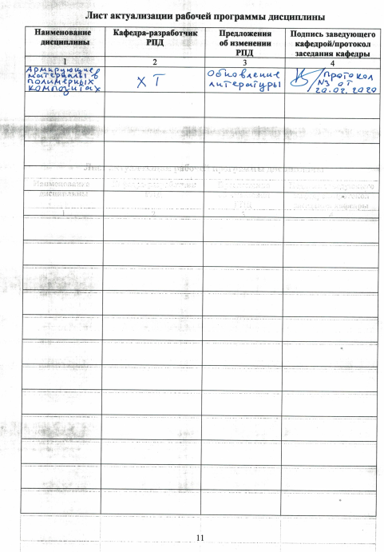  Наименование  дисциплины | Кафедра-разработчик РПД | Предложения  об изменении  РПД | Подпись заведующего  кафедрой/протокол  заседания кафедры
1 | 2 | 3 | 4

Приложение А (обязательное)

Федеральное государственное бюджетное образовательное
учреждение высшего образования
«Алтайский государственный технический университет им. И. И. Ползунова»

Университетский технологический колледж

ФОНД ОЦЕНОЧНЫХ МАТЕРИАЛОВ
ПО ДИСЦИПЛИНЕ

Армирующие материалы в полимерных композитах
Для специальности: 18.02.13 Технология производства изделий из полимерных композитов

Уровень подготовки: специалист среднего звена

Форма обучение: очная

Барнаул, 2019

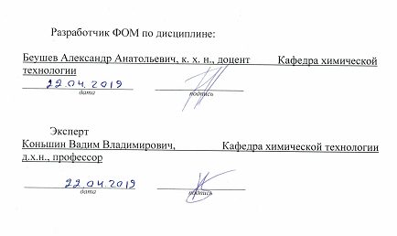
Разработчик ФОМ по дисциплине:

Беушев Александр Анатольевич, к. х. н., доцент Кафедра химической технологии
____________________ ________________
дата подпись

Эксперт
Коньшин Вадим Владимирович, Кафедра химической технологии
д.х.н., профессор

____________________ ________________
дата подпись

ПАСПОРТ
ФОНДА ОЦЕНОЧНЫХ МАТЕРИАЛОВ ПО ДИСЦИПЛИНЕ
«Армирующие материалы в полимерных композитах»
Контролируемые разделы дисциплины | Код контролируемой компетенции | Способ оценивания | Оценочное средство
Раздел 1. Армирующие материалы (волокна, нити, ленты, ткани и нетканые материалы)  Лекционные занятия:  Армирующие волокна и нити из органических полимеров.  Технологические и эксплуатационные свойства текстильных материалов.  Неорганические волокна, нити и игольчатые кристаллы.  Армирующие волокнистые наполнители: строение и свойства.  Лабораторные занятия:  Определение степени ориентации волокон.  Определение прочности и удлинение нитей.  Определение вида и количества крутки нитей. | ПК 1.1  ПК 4.1 | Опрос на лабораторных занятиях  Собеседование на зачете | Тесты промежуточной аттестации
Раздел 2. Полимерные матрицы и их взаимодействие с армирующими материалами  Лекционные занятия:  Полимерные матрицы (связующие).  Взаимодействие и взаимовлияние компонентов в волокнистых полимерных композитах.  Микромеханика систем волокно–матрица.  Лабораторные занятия:  Определение физико-химических показателей капроновых нитей различного ассортимента. | ПК 1.1  ПК 4.1 | Опрос на лабораторных занятиях  Собеседование на зачете | Тесты промежуточной аттестации
Раздел 3. Основные свойства армированных полимерных композитов и методы их определения  Лекционные занятия:  Механические свойства.  Физические свойства исходных компонентов и волокнистых полимерных композитов.  Действие физических полей и излучений на исходные компоненты и волокнистые полимерные композиты.  Действие активных сред и других факторов на исходные компоненты и волокнистые полимерные композиты.  Характеристики эксплуатационной безопасности/опасности исходных компонентов и волокнистых полимерных композитов.  Лабораторные занятия:  Определение пласто-эластических свойств полимерных композитов на пластометре.  Определение упруго-прочностных свойств армированных полимерных композитов при растяжении. | ПК 1.1  ПК 4.1 | Опрос на лабораторных занятиях  Собеседование на зачете | Тесты промежуточной аттестации

1 ФОНД ОЦЕНОЧНЫХ МАТЕРИАЛОВ
ТЕКУЩЕГО КОНТРОЛЯ УСПЕВАЕМОСТИ (ПК 1.1, ПК 4.1)
Вопросы для текущего контроля по разделу 1 «Армирующие материалы (волокна, нити, ленты, ткани и нетканые материалы)»
- Строение и свойства текстильных волокон.
- Природные целлюлозные волокна (хлопок, лен ).
- Морфологическая структура и степень полимеризации целлюлозы в хлопковом и льняном волокне.
- Методы распознавания целлюлозных и гидратцеллюлозных волокон.
- Первичная обработка природных волокнистых материалов.
- Виды текстильных материалов. Отбор проб текстильных материалов.
- Понятие о волокне, пряже, нитях, трикотаже и других текстильных материалах.
- Застилистость и плотность. Блеск, мотирование химволокон.
- Равномерность окрашивания и структура поперечного среза волокон.
- Гриф, мягкость, сцепляемость волокон, влияние условий формования и отделки на эти свойства.
- Трение нитей, ворсистость.
- Внешние пороки волокон и нитей.
- Стекловолокна и стеклонити.
- Базальтовые волокна.
- Неорганические (керамические) волокна и нити.
- Нитевидные кристаллы (игольчатые монокристаллы, усы).
- Углеродные нанотрубки.
- Ткани. Плетеные материалы.
- Вязаные материалы (трикотаж).
- Материалы трехмерной структуры. Нетканые материалы. Бумаги.
- Комбинированные и гибридные волокнистые наполнители.

Вопросы для текущего контроля по разделу 2 «Полимерные матрицы и их взаимодействие с армирующими материалами»
- Основные виды полимерных матриц (связующих).
- Термопластичные полимерные матрицы/термопласты.
- Термореактивные полимерные матрицы/реактопласты.
- Полимерные матрицы со специальными свойствами.
- Перспективные биоразрушаемые полимерные матрицы.
- Специальные добавки к полимерным матрицам.
- Особенности взаимодействия компонентов в армированных полимерных материалах.
- Смачивание волокон матрицей.
- Сорбция компонентов матрицы (связующего) на границе раздела фаз в волокнистых полимерных композитах.
- Изменение кинетики отверждения связующих (реактопластов) под влиянием армирующих волокон.
- Влияние компонентов матрицы на армирующие полимерные волокна.
- Адгезионное взаимодействие матриц и волокон (связующих) в композите.
- Взаимосвязь деформационных характеристик волокон и матрицы при растяжении.
- Механика пучка волокон (нити) в «микропластике».
- Критическая длина волокон в армированном материале и ее оценка.
- Механические свойства однонаправленных волокнистых полимерных композитов: зависимость от длины волокон.

Вопросы для текущего контроля по разделу 3 «Основные свойства армированных полимерных композитов и методы их определения»
- Основные функциональные свойства и их структурная обусловленность.
- Методы стандартных испытаний. Основные механические свойства и их определение.
- Фрикционные свойства.
- Общая характеристика физических свойств.
- Теплофизические свойства.
- Электрофизические свойства.
- Оптические свойства.
- Основные эксплуатационные воздействия на армированные полимерные материалы.
- Основные термические характеристики армированных полимерных материалов.
- Процессы, протекающие при термических воздействиях. Высокотемпературные воздействия.
- Общая характеристика воздействия сильных физических полей.
- Действие интенсивного лазерного излучения.
- Действие ионизирующих излучений высокой энергии.
- Общая характеристика воздействия активных сред и других эксплуатационных факторов.
- Набухание и устойчивость к действию жидких активных сред (растворителей) и паров.
- Химическая деструкция.
- Микробиологическая деструкция.
- Действие атмосферных факторов и атмосферостойкость.
- Общие характеристика безопасности/опасности.
- Санитарно-гигиенические и токсикологические характеристики.
- Статическая электризация.
- Воспламеняемость и горючесть. Характеристики горючести.
- Токсичность продуктов термодеструкции, высокотемпературного пиролиза и горения.
2 ФОНД ОЦЕНОЧНЫХ МАТЕРИАЛОВ
ДЛЯ ПРОМЕЖУТОЧНОЙ АТТЕСТАЦИИ
Вопросы для промежуточной аттестации (зачета) (ПК 1.1, ПК 4.1)
- Строение и свойства текстильных волокон (ПК 1.1, ПК 4.1).
- Природные целлюлозные волокна (хлопок, лен) (ПК 1.1, ПК 4.1).
- Морфологическая структура и степень полимеризации целлюлозы в хлопковом и льняном волокне (ПК 1.1, ПК 4.1).
- Методы распознавания целлюлозных и гидратцеллюлозных волокон (ПК 1.1, ПК 4.1).
- Первичная обработка природных волокнистых материалов (ПК 1.1, ПК 4.1).
- Виды текстильных материалов. Отбор проб текстильных материалов (ПК 1.1, ПК 4.1).
- Понятие о волокне, пряже, нитях, трикотаже и других текстильных материалах (ПК 1.1, ПК 4.1).
- Застилистость и плотность. Блеск, мотирование химволокон (ПК 1.1, ПК 4.1).
- Равномерность окрашивания и структура поперечного среза волокон (ПК 1.1, ПК 4.1).
- Гриф, мягкость, сцепляемость волокон, влияние условий формования и отделки на эти свойства (ПК 1.1, ПК 4.1).
- Трение нитей, ворсистость (ПК 1.1, ПК 4.1).
- Внешние пороки волокон и нитей (ПК 1.1, ПК 4.1).
- Стекловолокна и стеклонити (ПК 1.1, ПК 4.1).
- Базальтовые волокна (ПК 1.1, ПК 4.1).
- Неорганические (керамические) волокна и нити (ПК 1.1, ПК 4.1).
- Нитевидные кристаллы (игольчатые монокристаллы, усы) (ПК 1.1, ПК 4.1).
- Углеродные нанотрубки (ПК 1.1, ПК 4.1).
- Ткани. Плетеные материалы (ПК 1.1, ПК 4.1).
- Вязаные материалы (трикотаж) (ПК 1.1, ПК 4.1).
- Материалы трехмерной структуры. Нетканые материалы. Бумаги. (ПК 1.1, ПК 4.1).
- Комбинированные и гибридные волокнистые наполнители (ПК 1.1, ПК 4.1).
- Основные виды полимерных матриц (связующих) (ПК 1.1, ПК 4.1).
- Термопластичные полимерные матрицы/термопласты (ПК 1.1, ПК 4.1).
- Термореактивные полимерные матрицы/реактопласты (ПК 1.1, ПК 4.1).
- Полимерные матрицы со специальными свойствами (ПК 1.1, ПК 4.1).
- Перспективные биоразрушаемые полимерные матрицы (ПК 1.1, ПК 4.1).
- Специальные добавки к полимерным матрицам (ПК 1.1, ПК 4.1).
- Особенности взаимодействия компонентов в армированных полимерных материалах (ПК 1.1, ПК 4.1).
- Смачивание волокон матрицей (ПК 1.1, ПК 4.1).
- Сорбция компонентов матрицы (связующего) на границе раздела фаз в волокнистых полимерных композитах (ПК 1.1, ПК 4.1).
- Изменение кинетики отверждения связующих (реактопластов) под влиянием армирующих волокон (ПК 1.1, ПК 4.1).
- Влияние компонентов матрицы на армирующие полимерные волокна (ПК 1.1, ПК 4.1).
- Адгезионное взаимодействие матриц и волокон (связующих) в композите (ПК 1.1, ПК 4.1).
- Взаимосвязь деформационных характеристик волокон и матрицы при растяжении (ПК 1.1, ПК 4.1).
- Механика пучка волокон (нити) в «микропластике» (ПК 1.1, ПК 4.1).
- Критическая длина волокон в армированном материале и ее оценка (ПК 1.1, ПК 4.1).
- Механические свойства однонаправленных волокнистых полимерных композитов: зависимость от длины волокон (ПК 1.1, ПК 4.1).
- Основные функциональные свойства и их структурная обусловленность (ПК 1.1, ПК 4.1).
- Методы стандартных испытаний. Основные механические свойства и их определение (ПК 1.1, ПК 4.1).
- Фрикционные свойства (ПК 1.1, ПК 4.1).
- Общая характеристика физических свойств (ПК 1.1, ПК 4.1).
- Теплофизические свойства (ПК 1.1, ПК 4.1).
- Электрофизические свойства (ПК 1.1, ПК 4.1).
- Оптические свойства (ПК 1.1, ПК 4.1).
- Основные эксплуатационные воздействия на армированные полимерные материалы (ПК 1.1, ПК 4.1).
- Основные термические характеристики армированных полимерных материалов (ПК 1.1, ПК 4.1).
- Процессы, протекающие при термических воздействиях. Высокотемпературные воздействия (ПК 1.1, ПК 4.1).
- Общая характеристика воздействия сильных физических полей (ПК 1.1, ПК 4.1).
- Действие интенсивного лазерного излучения (ПК 1.1, ПК 4.1).
- Действие ионизирующих излучений высокой энергии (ПК 1.1, ПК 4.1).
- Общая характеристика воздействия активных сред и других эксплуатационных факторов (ПК 1.1, ПК 4.1).
- Набухание и устойчивость к действию жидких активных сред (растворителей) и паров (ПК 1.1, ПК 4.1).
- Химическая деструкция (ПК 1.1, ПК 4.1).
- Микробиологическая деструкция (ПК 1.1, ПК 4.1).
- Действие атмосферных факторов и атмосферостойкость (ПК 1.1, ПК 4.1).
- Общие характеристика безопасности/опасности (ПК 1.1, ПК 4.1).
- Санитарно-гигиенические и токсикологические характеристики (ПК 1.1, ПК 4.1).
- Статическая электризация (ПК 1.1, ПК 4.1).
- Воспламеняемость и горючесть. Характеристики горючести (ПК 1.1, ПК 4.1).
- Токсичность продуктов термодеструкции, высокотемпературного пиролиза и горения (ПК 1.1, ПК 4.1).

Критерии оценивания
Зачтено | Студент проявил знание программного материала, демонстрирует сформированные (иногда не полностью) умения и навыки, указанные в программе компетенции, умеет (в основном) систематизировать материал и делать выводы
Не зачтено | Студент не усвоил основное содержание материала, не умеет систематизировать информацию, делать выводы, четко и грамотно отвечать на заданные вопросы, демонстрирует низкий уровень овладения необходимыми компетенциями.
Приложение Б

МЕТОДИЧЕСКИЕ РЕКОМЕНДАЦИИ И УКАЗАНИЯ

  - МЕТОДИЧЕСКИЕ РЕКОМЕНДАЦИИ ПО УСВОЕНИЮ УЧЕБНОГО МАТЕРИАЛА
Дисциплина «Армирующие материалы в полимерных композитах» имеет большое практическое значение для студентов, обучающихся на специальности «Технология производства изделий из полимерных композитов».
Содержание дисциплины представлено в дидактических единицах, по итогам изучения которых предусмотрен промежуточный контроль. Каждый блок представлен определенным количеством тем, изучение которых предполагает текущий контроль знаний студентов. Итоговая аттестация представляет собой зачет.
Для подготовки к зачету, опросам, лабораторным и лекционным занятиям необходимо изучать предложенную литературу, а также выполнять задания для самостоятельной работы, что позволит лучше усвоить изучаемые темы.

  - МЕТОДИЧЕСКИЕ УКАЗАНИЯ СТУДЕНТАМ ПО ПОДГОТОВКЕ К ЛАБОРАТОРНЫМ РАБОТАМ

Лабораторные работы по дисциплине «Армирующие материалы в полимерных композитах» необходимы для усвоения теоретического материала и выполнения конкретного задания.
Для продуктивной работы на лабораторных работах необходимо:
- обязательно ознакомиться с лекционным материалом;
- ознакомиться с методическим материалом по выполнению лабораторной работы.
Для защиты лабораторных работ студенту необходимо:
- подготовить отчет о проделанной работе, выполненный в соответствии с требованиями.
-знать необходимый теоретический материал (как минимум в объеме контрольных вопросов и заданий, которые имеются в методических указаниях).
- уметь кратко рассказать о содержании проведенного эксперимента, производить оценку точности своих измерений, сделать выводы по работе.
- отчет по лабораторной работе и защита лабораторной работы оцениваются преподавателем по рейтинговой системе.
Отчет по лабораторной работе должен содержать следующие разделы:
- Номер и название выполненной лабораторной работы.
- Цель работы.
- Приборы и оборудование.
- Теоретическое обоснование работы. (Раздел содержит законы, проверяемые в работе, формулы по которым производится расчет экспериментальных результатов.)
- Описание лабораторной установки. (Раздел содержит рисунок (схему) установки и ее описание.)
- Порядок выполнения работы. (Раздел содержит описание хода работы и таблицу (ы) результатов эксперимента.)
- Обработка результатов эксперимента. (В разделе приводятся основные записи расчетов физических величин, погрешности их вычислений, а также графики полученных зависимостей (если требуются).)
- Выводы. (Раздел содержит конечные результаты работы – найденные физические величины и погрешности их измерений, установленные (проверенные) закономерности.

  - МЕТОДИЧЕСКИЕ СОВЕТЫ ПРЕПОДАВАТЕЛЮ ПО ПОДГОТОВКЕ И ПРОВЕДЕНИЮ ЛЕКЦИЙ
Традиционно подготовка вузовской лекции предполагает определение цели изучения материала по данной теме; составление плана изложения материала; определение основных понятий темы; подбор основной литературы к теме.
При подготовке лекции важно временное планирование, определение четко по времени каждой структурной части лекции и строгое выполнение этого времени в аудитории. Чтобы загруженность материалов вопросов плана лекции была более-менее равномерной, необходимо уже при этой работе определять места с отсылкой к самостоятельному изучению студентами части материала или повторения проблемы, вынесенной в лекцию.
При планировании лекционных вопросов необходимо хорошо продумать и четко обозначить связки между располагаемым в них материалом, чтобы лекция получилась логически выстроенной и органичной. Часть материала рационально давать через схемы, начерченные (лучше заранее) на доске. Схемы нужно использовать для лучшего усвоения материала. При этом нужно помнить, что схема несет большую смысловую нагрузку и выстраивать ее необходимо продуманно и четко. В идеале, разумеется, необходимо использовать современные технические средства обучения, там, где позволяет оборудованная аудитория. На доску целесообразно вынести основные термины и реакции темы.
Читая лекцию, желательно разделять в тексте вопросы плана, чтобы у студентов в конспекте выстроилась четкая структура материала, чтобы легче было ориентироваться в конспекте при подготовке к практическому занятию и экзамену. Содержание вынесенных на доску основных терминов и понятий по ходу лекции необходимо обязательно раскрыть.
Основные положения и выводы лекции рекомендуется повторять, ибо они и есть каркас любого конспекта. Интонации голоса лектора должны быть рассчитаны на помещение и акустику лекционной аудитории, дикция четкая, размеренная.
В лекционном материале должна быть связь с применением органических соединений.
Закончить лекцию необходимо хорошо продуманным четким выводом.

